企业社会责任报告
（2023年度）
编 制：彭帅
审 核：苗森
批 准：李善福
2023年企业社会责任报告
一、序言
徐州市龙山水泥有限公司作为一家富有社会责任感的企业，在自身不断发展壮大的同时，时刻不忘企业所应承担的社会责任，在企业生产经营的各个环节充分体现对员工、对客户、对社区、对环境、对股东等各利益相关方的关切和责任。通过建立）管理体系，确保企业社会责任实践融入到日常管理过程中，建设可持续发展的绿色企业。
“创平台、建机制、给支撑”是龙山水泥积极奉行的理念。公司一直将培养人才、尊重人才放在企业发展的首位，努力营造和谐并富有活力的人才培养环境，为各类人才搭建起充分施展才华的舞台，并与员工共同分享企业发展的成果，真正形成了人才与企业共发展的良性机制。同时，我们积极倡导“快乐工作、快乐生活”的理念，在企业快速发展过程中，大力提倡幸福、快乐的心态，充分营造环境良好、健康和谐的氛围，不断创造企业和谐，更为社会和谐贡献一份力量；通过各项公益活动，参与公共事业、承担社会责任，强化对人的责任、对环境的责任以及对社会、国家的责任，时时刻刻以感恩的心不断参与各种慈善事业，全力打造具有社会责任感的幸福企业。
二、企业简介
徐州市龙山水泥有限公司（原徐州市龙山水泥厂）始建于1980年，位于徐州市贾汪区江庄镇黄山村北， 2003年由国营改制为民营企业，企业现有员工600人，占地面积40万平方米。目前徐州龙山水泥拥1条4500t/d新型干法水泥熟料生产线及协同处置10万吨危废项目和1条5000t/d新型干法水泥熟料生产线配套年处置10万吨污染土壤项目，并带有纯低温余热发电机组，以及3台年产100万吨水泥磨，目前形成日产熟料万吨，年产水泥熟料300万吨，年产水泥300万吨，年发电6000万KWh，两条熟料生产线配套年处置10万吨危废和年处置10万吨污染土壤项目。排污许可证主码:913203051366762539001P.
公司非常重视研发机构的建设，拥有可编程控制器、简体扫描仪、数字扫描仪、窑尾废弃分析仪、红外线扫描仪、工业闭路电视系统、大型在线荧光分析仪、X-光谱分析仪、光学显微镜、全自动压力试验机。拥有专业设置的中学实验室，具有成套水泥试验装备，包括物理力学测试和化学分析室等。公司拥有机电装备加工试验场，水泥以及其他建材产品的中试基地，满足了水泥以及其他建材产品、机电产品等的实验条件。
公司坚定不移的走“可持续发展”的良性循环经济发展道路，依托先进管理理念和厚重企业文化，依靠自身的人才优势和技术实力，通过创新体制机制，夯实管理基础，优化资配置，推动技术创新，转变发展方式，实现我公司持续、健康、快速发展。为实现发展循环经济战略和提高社会综合效益作出积极的贡献。
三、企业文化——提振员工精气神
长期以来，公司高层领导带领全体员工坚持艰苦奋斗，执着专注、合作共赢的创业精神，确立了具有企业特色的使命、愿景和核心价值观，营造了提振全体员工精气神的企业文化氛围，并自上而下运用多种形式传达到员工和相关方。
公司高层与技术人员一道，开展技术攻关，弘扬工匠精神，践行同呼吸共命运的核心价值观。部门车间负责人参加每日的班组交接会，率先垂范，传达高层的要求和精神，鼓舞员工提振信心，加深对经济层企业文化的认同和理解，采用多种形式让员工积极为企业经营建言献策，发挥员工能动性，形成了内涵浓郁的企业文化新模式。
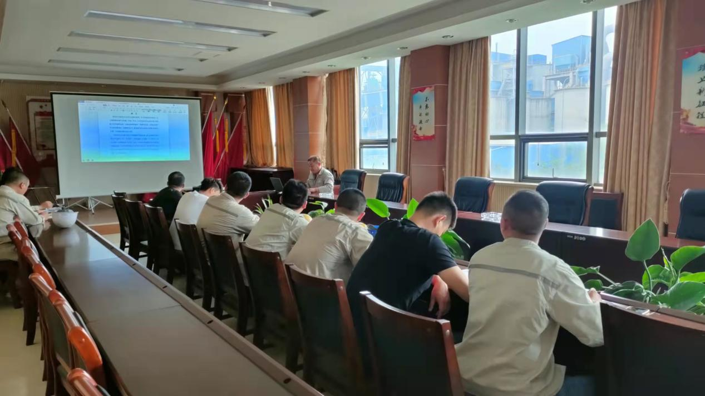
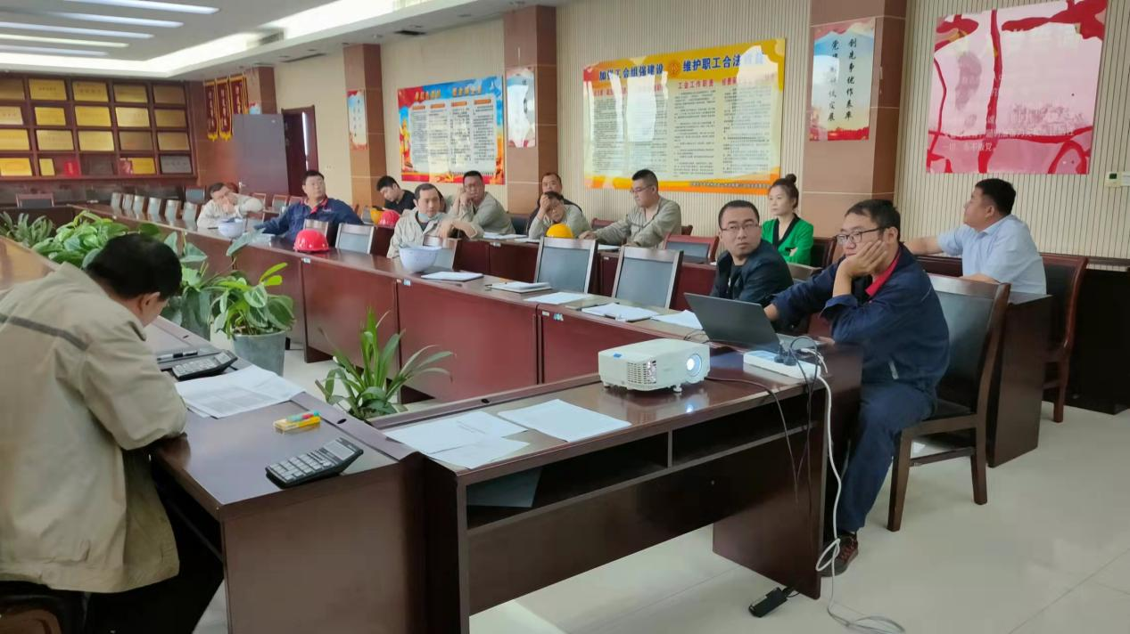
例会
以实际行动表明与公司共度时艰的决心和信心，稳住人心，共渡难关。充满精气神的企业文化已经成为公司的最大财富。
四、守法经营——恪守企业职责
1、经营管理方面
龙山水泥始终强调自身使命感，恪守企业职责，遵守法律法规，坚持按照国家相关法律法规，从事生产经营活动。公司遵守所在地的法律和政策要求，相关企业和项目投资合法合规，为地方增收、带动就业做出了积极贡献。2023年，公司开展各类守法合规培训21次。
在合法用工方面，我们遵守《劳动合同法》等相关法律法规，坚持合法雇佣员工，保障员工各项合法权益。
2、环境管理方面
龙山水泥积极响应各级政府要求积极履行社会责任，几年来公司累计投入亿元进行环保建设及改造。 具体是：2019年投资1000万元，实施了2条熟料生产线风机节能技改示范项目，年减排标煤约900吨；2021年投资7600万元实施了两条熟料生产线NOX超低排放SCR脱硝EPC工程，项目于2023年正式完工，完工后氮氧化物排放浓度降低至50毫克/立方米，在省内率先实现了超低排放。
2023年来累计投入资金约5000余万元，对厂区绿化面积达200余亩，树植法国梧桐、香樟、玉兰、雪松、紫苏、观赏桃树、杨树等。绿化草皮5000平方米，改善了我厂及周边地区的环境。本厂先后购进洒水车2辆、雾炮车2辆、扫地车2辆，极大程度的改善了我厂及周边的扬尘情况。
3、职业健康安全方面
2023年底，公司通过GB/T28001-2021职业健康安全管理体系认证、环境管理体系认证、质量管理体系认证、能源管理体系认证。
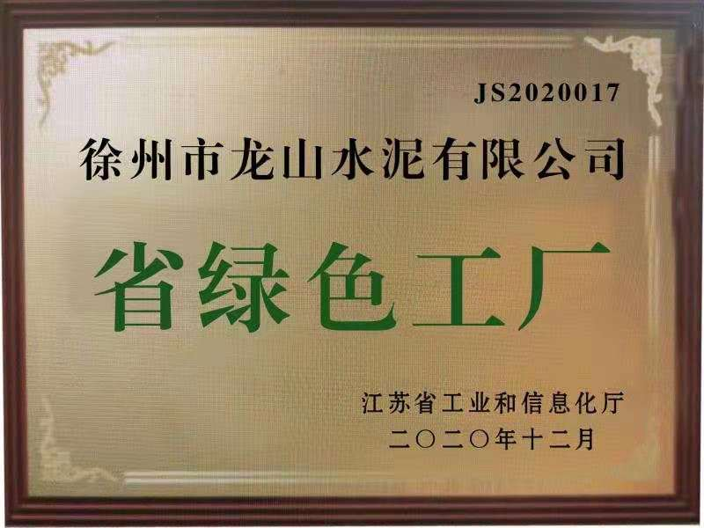
2023年制定的年度安全培训计划全部实施，员工安全意识进一步得到了加强。对普通岗位和存在职业病危害的岗位进行了职业病体检，员工所有体检项目均未发现异常。从建厂至今无职业健康安全违规负面信息。各特种设备全部通过年检。2023年总共投入安全生产和环保资金共计约1500万元用于消防改造、环保设备购买。
每年定期开展安全知识竞赛。通过竞赛方式进一步强化公司广大员工对安全生产工作的思想认识，提高公司安全管理水平，增强广大职工的安全生产意识和自我保护能力和加强全公司的安全防范意识，坚决杜绝事故发生；公司在2023年初对所有车间和部门人员开展了消防灭火演练及氨水泄露应急演练，公司安全工程师向员工讲解了灭火器的使用、灭火方法、消防水带与水枪的对接及握法，员工都做了亲身体验，真正体现了“预防为主，防消结合”的消防方针，灌输群防、群治的意识。

消防安全应急救援演练
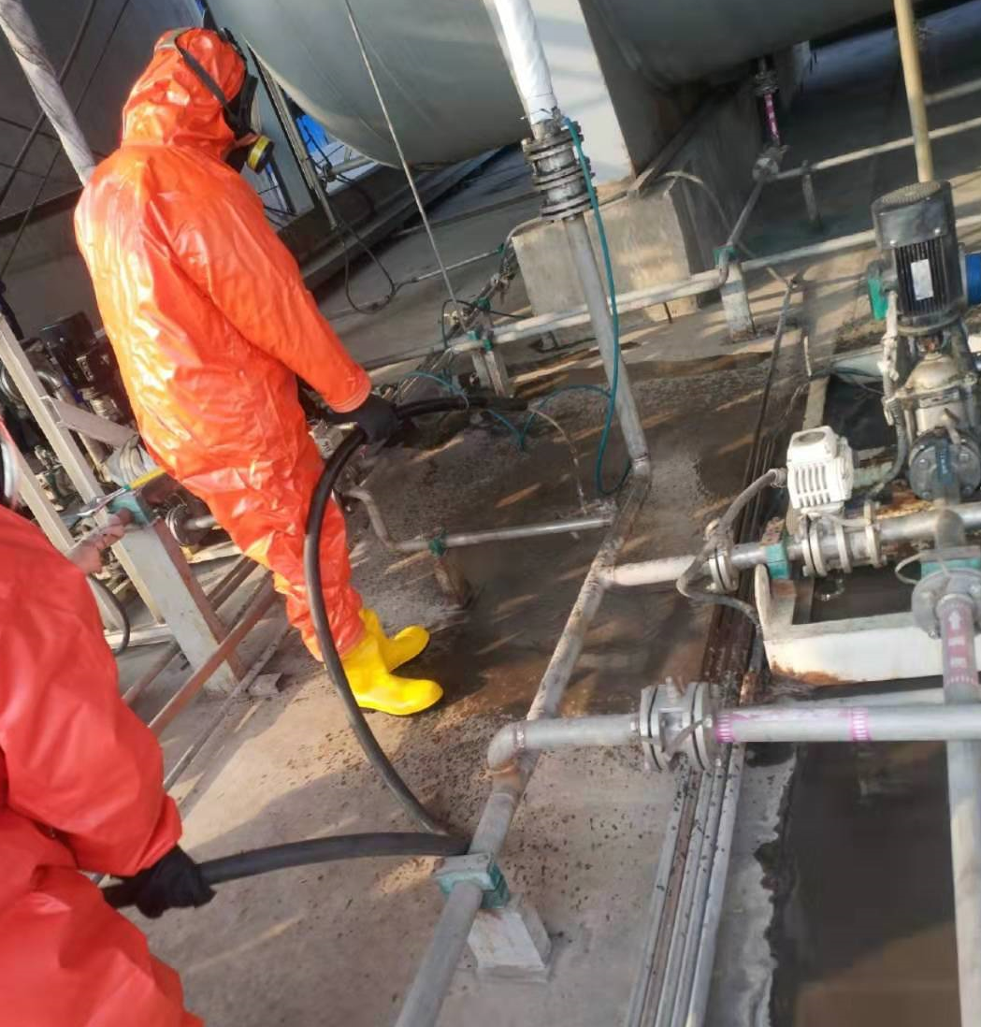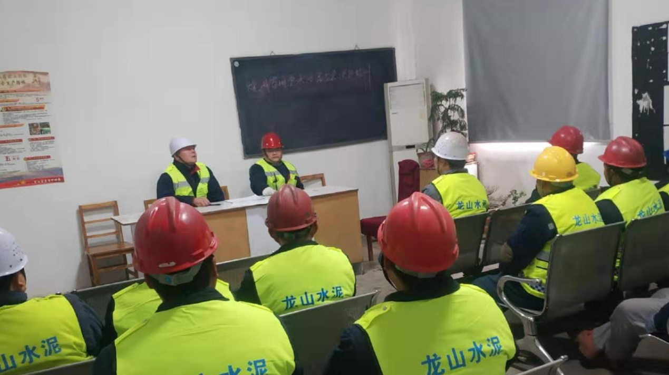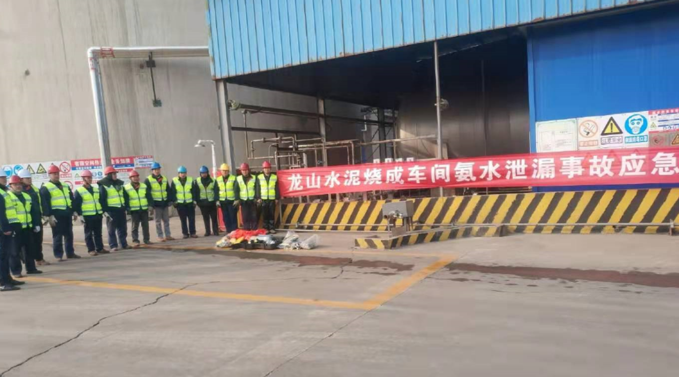
演练现场
四、共赢合作——为上下游客户增值
公司坚持为上下游客户增值的理念，按照公开公平公正原则选择供应商，与公司的自身优势，吸引实力信用较好的供应商共谋发展。公司与多家供应商形成战略合作关系，既能保证供应，又能降低供货成本。在技术上公司与供应商开展联动合作，对供方提出更高品质技术方面的需求，提供产线实验，获取数据信息支撑，帮助上游客户不断实现技术进步和管理创新。
公司对下游客户秉承“做最好的水泥，成为客户最佳供应商”的原则，努力满足客户的高品质要求，从售前售中售后全方位的服务好客户。根据市场调研结果，建立围绕不同维度顾客需求，进行市场细分、开拓维护和管理的市场营销体系。公司通过技术发展方向，产品需求趋势，顾客消费习惯等信息进行收集分析，确定公司未来产品发展方向及市场，最大程度地满足客户的需求。

五、诚信经营——承担诚信责任
公司非常重视企业的诚信建设，公司从经营机制入手，严格服务质量管理的程序化、规范化、制度化，健全企业信用管理体系。公司高层领导高度重视企业的经营道德，建立道德行为监测体系，用于监测公司的道德行为。
公司建立了公开、公平、公正的选人用人机制，推行公开竞聘上岗，逐步形成了公开透明的干部考察机制、注重实际的干部考评机制、竞争择优的干部任用机制。，开展效能监察，对重要的经营活动进行过程监督，对违纪行为进行严肃处理。每年开展“优秀员工”、“金牌员工”、“优秀基层管理者”、“最佳专项团队”的评选活动，充分发挥典型示范作用。正确处理与合作伙伴间的关系，按期还贷，按时足额交税，严格履行合同，塑造诚信龙山的形象。
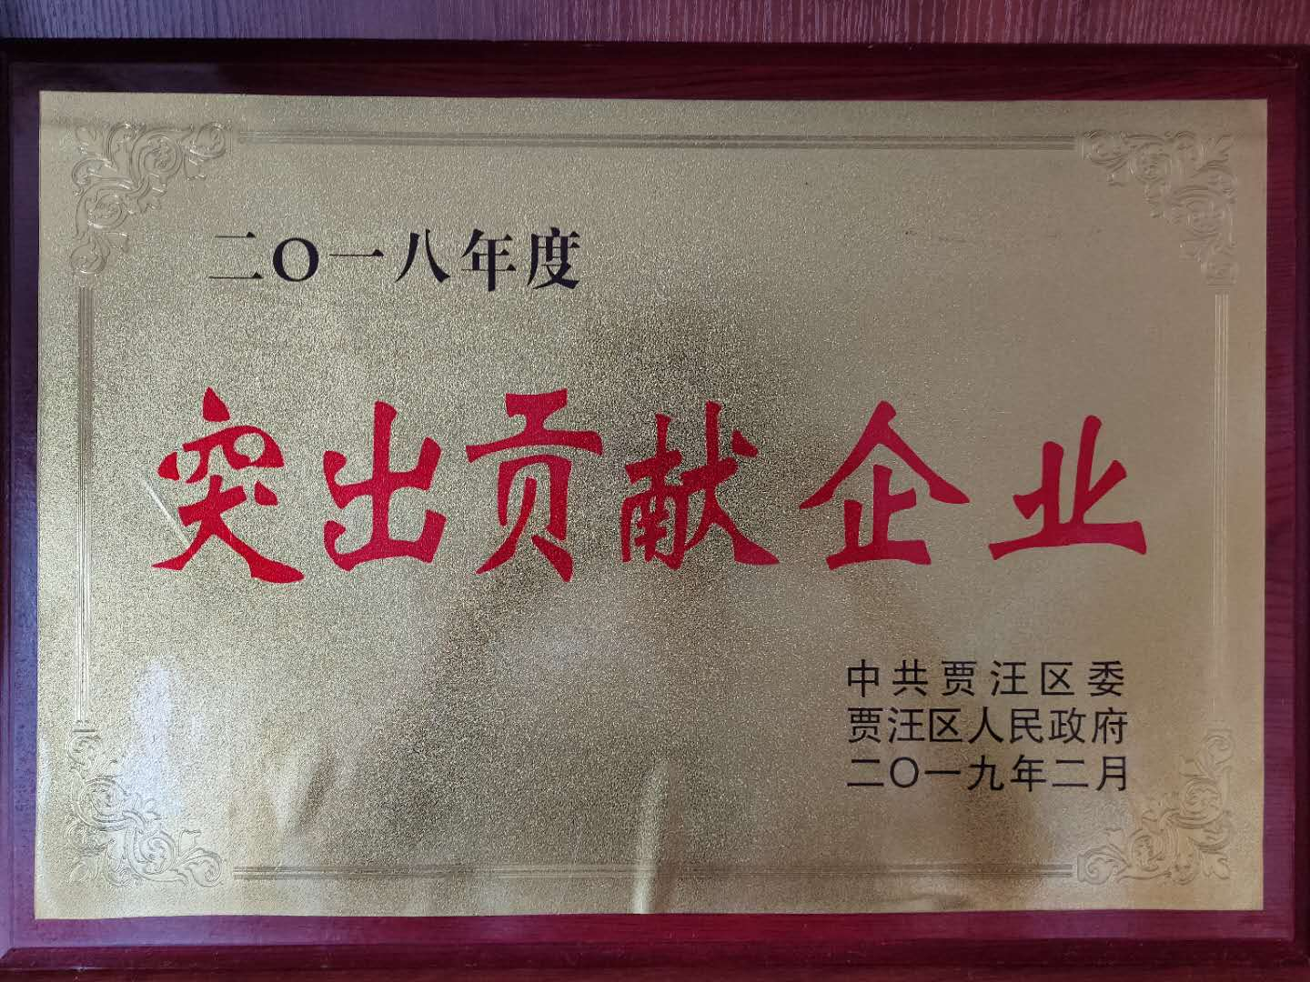资信等级证书
六、公益支持——践行企业社会责任
1、扶贫帮困，公司关注员工子女成长，设置了奖学金和助学金，连续数年结对资助辖区困难学子，彰显社会责任。
2、拥军爱民，参与全市退役士兵欢迎大会，接待参观双拥法制体验馆，8月高温慰问市消防大队官兵。
3、热心公益，公司每年组织两次爱心献血活动，2019年以来自各部门合计25名员工参与爱心献血，其中成功献血者23人，献血量达7000ml。大家用实际行动，履行一个公民的光荣义务，表达了回馈社会、关爱社会的真挚情感和无私奉献精神。
4、扶贫济困，除爱心帮扶外，疫情期间公司积极捐赠。近年疫情期间向贾汪区、周边村镇、慈善总会扶贫协会、困难儿童、退役军人、小学校累计捐款捐物400余万元。
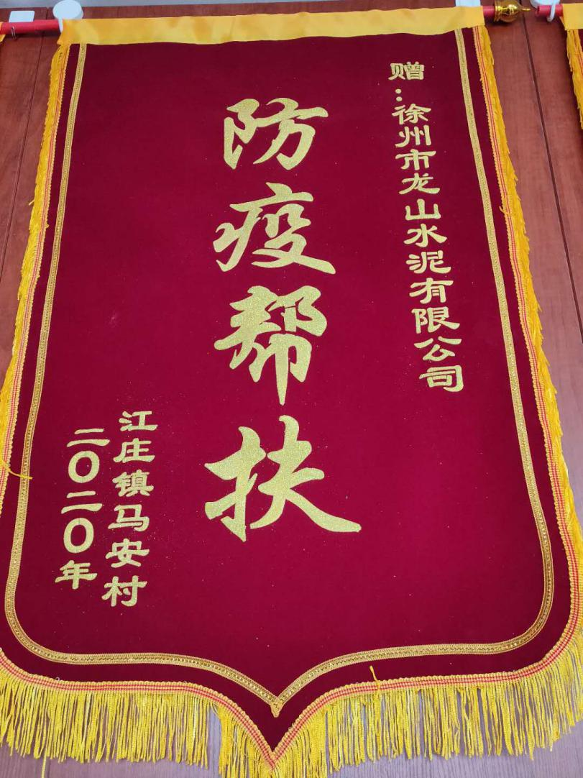

七、党建
在徐州市、贾汪区党委的领导下，全体党员干部加强党建工作，目前党员17名，在工作中以身作则，起到模范带头作用。2021年组织员工赴井冈山接受革命传统教育学习，学习革命精神，感受坚定不移的革命信念，学习密切联系人民群众的思想作风，一切从实际出发的思想路线，坚持党的领导，“学史、明理、增信、崇德、力行”党员带领全体员工感受伟大光荣正确的共产党。贯彻“绿水青山就是金山银山”思想理念，多次进行植树活动，在疫情期间建立“疫情防控党员先锋岗”，向周边村庄捐资捐物。

八、绿色发展——提供高效清洁的产品
龙山水泥以“普及光伏绿色能源，提升人们生活品质”为使命，通过持续推进绿色、低碳、循环的发展模式，打造节约资源和保护环境的空间格局、产业结构，为社会提供清洁高效的能源产品及服务，还自然以宁静、和谐、绿色、美丽。
2023年，公司在绿色生产方面持续发力，大力推动环保原材料的采购和使用，努力降低单位产值综合能耗。通过篦冷机系统技术改造、风机技术改造、收尘器技术改造等多项技改，大大减少二氧化碳排放和标煤量。
公司大力发展循环经济，多项节能升级改造项目的推进，产品单耗逐年降低。推行“超洁净排放”，投资7600万元改造脱硝系统，达到超低排放标准，减少了能源的消耗和二氧化碳的排放。

九、展望2024年
2024年，公司将加大技术研发力度，提升发展质量；实施智能化和精细化管理，提高生产效率，降低生产成本；积极探索新能源等新兴技术的利用，探索差异化竞争的优势，推动产业持续健康发展，具体措施如下：
1、完善科技创新体系建设。坚持从构建自主知识产权体系和强化企业自身技术创新能力出发，采取自主创新、集成创新、引进消化吸收再创新、产学研合作攻关等方式，着力研发具有行业领先的现代化先进技术和国家科技攻关计划项目，提升科技计划项目的开发层面，使公司的资源优势、产业基础优势转变为现实技术经济优势，使技术创新工作为公司持续健康发展提供强大的技术支撑。
2、关爱员工全面健康发展。坚持关爱员工、依靠员工、凝聚员工，公司将进一步完善员工薪酬体系，全面提升员工生活水平；积极开展员工教育培训和技能提升活动，提高员工学习积极性和业务素质；加强帮扶解困工作，为弱势群体提供切实帮助。
3、节能降耗加强环境治理。大力推广先进、节能、高效的技术设备和工艺，完善节能组织管理，着力建设资源节约型和环境友好型企业。
4、始终坚持环境、职业健康安全方针：节能环保、健康安全。遵规守纪，预防为先。全员参与，持续改进。
5、回馈社会实现地企共赢。持续推进企业发展，为社会创造更多就业机会；加大对社会公益事业的支持力度，鼓励爱心帮互行为；着重关注当地社会、文化、教育、卫生、安全的发展，关心当地弱势群体，切实促进社会和谐。

徐州市龙山水泥有限公司
2024年2月1日

